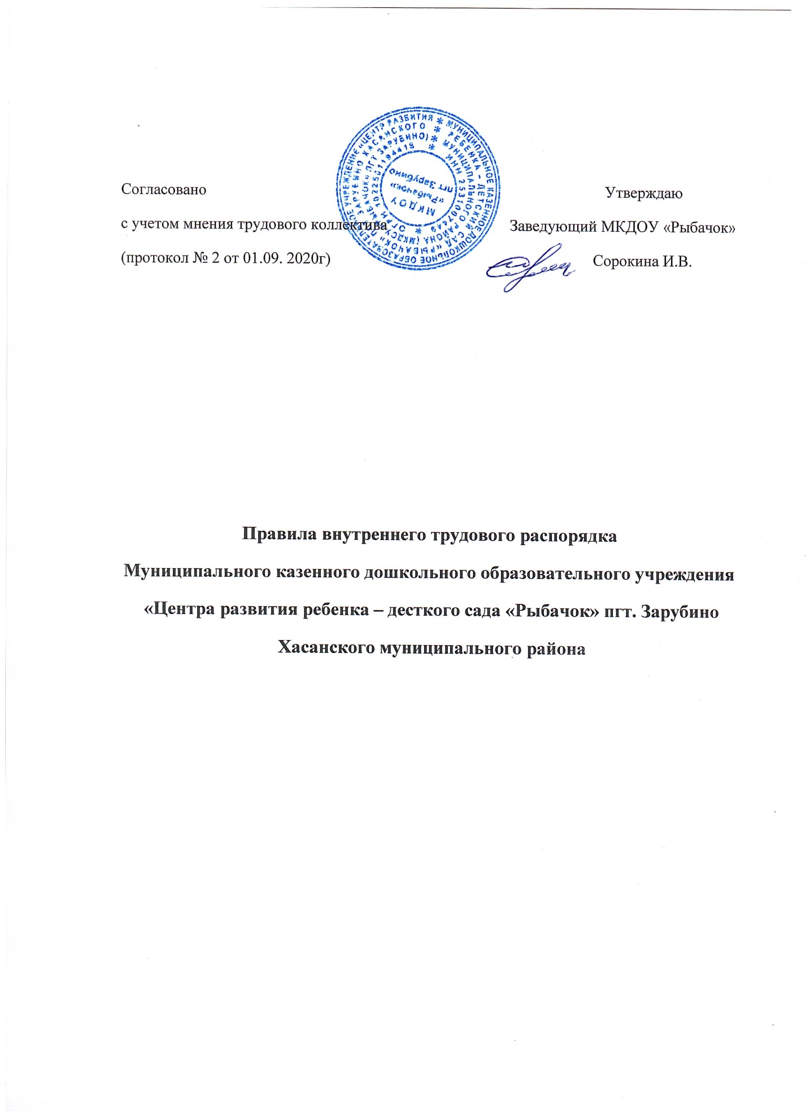
1. Общие положения

1.1. Настоящие Правила – это нормативный акт, регламентирующий порядок приема и увольнения работников, основные права, обязанности и ответственность сторон трудового договора, режим работы, время отдыха, применяемые к работникам меры поощрения и взыскания, а также другие вопросы регулирования трудовых отношений. Правила должны способствовать эффективной организации работы коллектива. Правила должны способствовать эффективной организации работы коллектива МКДОУ «Рыбачок» (учреждения), укреплению трудовой дисциплины.
1.2. Настоящие Правила внутреннего трудового рядка утверждает заведующий МКДОУ «Рыбачок» по согласованию с коллективом.
1.3. Вопросы, связанные с применением Правил внутреннего трудового распорядка, решаются администрацией учреждения, а также с представителем коллектива в соответствии с их полномочиями и действующим законодательством.

2. Прием и увольнение работников

2.1. Работник, поступающий на основную работу, при приеме представляет следующие документы:
паспорт или иной документ, удостоверяющий личность;
трудовую книжку, за исключением случаев, когда трудовой договор заключается впервые или работник поступает на работу на условиях совместительства;
документ об образовании, квалификации, наличии специальных знаний или профессиональной подготовки, наличии квалификационной категории, если этого требует работа;
медицинское заключение об отсутствии противопоказаний по состоянию здоровья работать в учреждении;
страховое свидетельство государственного пенсионного страхования;
свидетельство о постановке на учет в налоговом органе;
документы воинского учета – для военнообязанных и лиц, подлежащих призыву на военную службу;
справку об отсутствии судимости.
2.2. Лица, поступающие на работу по совместительству, вместо трудовой книжки предъявляют справку с места основной работы.
Работники – совместители, оклад которых устанавливается в зависимости от стажа работы, представляют выписку из трудовой книжки, заверенную администрацией по месту основной работы.
2.3. Прием на работу осуществляется в следующем порядке:
на имя руководителя учреждения оформляется заявление кандидата;
ознакомление кандидата с локальными актами учреждения;8-
составляется и подписывается трудовой договор;
проводится вводный инструктаж по охране труда и инструктажи по ТБ и ПБ на рабочем месте;
издается приказ о приеме на работу, который доводится до сведения работника;
оформляется личное дело на нового работника (личная карточка формы № Т -2);
копии документов об образовании, квалификации, профподготовке;
медицинское заключение об отсутствии противопоказаний по состоянию здоровья работать в учреждении (санитарная книжка);
копия свидетельства о постановке на учет в налоговый орган (ИНН);
СНИЛС;
копия о заключении или о расторжении брака (свидетельство о смерти одного из супругов);
копии свидетельства о рождении детей;
выписка из приказа о приеме на работу;
должностная инструкция работника;
заявление о согласии работника на обработку персональных данных;
вносится запись в трудовую книжку.

2.4. При приеме работника на работу или переводе его на другую работу руководитель обязан:
разъяснить его права и обязанности;
познакомить с должностной инструкцией, содержанием и объемом его работы, с условиями труда;
познакомить с правилами внутреннего трудового распорядка, санитарии, противопожарной безопасности, охраны труда, требованиями безопасностями жизнедеятельности детей.
2.5. При заключении трудового договора впервые трудовая книжка и страховой медицинский полис оформляются в учреждении.
2.6. Трудовые книжки хранятся у руководителя наравне с ценными документами, в условиях, гарантирующих их недоступность для посторонних лиц.
2.7. Перевод работника на другую работу производится только с его согласия за исключением случаев, предусмотренных ст. 74 ТК РФ (по производственной необходимости, для замещения временно отсутствующего работника). При этом работник не может быть переведен на работу, противопоказанную ему по состоянию здоровья. Продолжительность перевода на другую работу не может превышать одного месяца в течение календарного года.
2.8. В связи с изменениями в организации работы учреждения (изменения режима работы, количества групп, введения новых форм воспитания и т.п.) допускается при продолжении работы в той же должности, по специальности, квалификации изменение существенных условий труда работника: система и размеров оплаты труда, льгот, режима работы, установление или отмена неполного рабочего времени, совмещение профессий, изменение наименования должности и другие. Об этом работник должен быть поставлен в известность в письменной форме не позднее, чем за два месяца до введения изменений (ст.73 ТК РФ).
Если прежние существенные условия труда не могут быть сохранены, а работник не согласен на продолжение работы в новых условиях, то трудовой договор прекращается в соответствии с п.7 ст.77 ТК РФ.
2.9. Срочный трудовой договор (ст.59 ТК РФ), заключенный на определенный срок (не более пяти лет), расторгается с истечением срока его действия, о чем работник должен быть предупрежден в письменной форме не менее, чем за три дня до увольнения. В случае, если ни одна из сторон не потребовала расторжения срочного трудового договора, а работник продолжает работу после истечения срока трудового договора, трудовой договор считается заключенным на неопределенный срок.
2.10. Увольнение в связи с сокращением штата или численности работников либо понесоответствии занимаемой должности допускается при условии, если невозможно перевести увольняемого работника с его согласия на другую работу и с учетом мотивированного мнения выборного органа первичной профсоюзной организации.
2.11. Трудовой договор, заключенный на неопределенный срок, а также срочный трудовой договор до истечения срока его действия могут быть расторгнуты администрацией учреждения лишь в случаях, предусмотренных статьями 81 и 83 ТК РФ.
2.12. В день увольнения руководитель учреждения обязан выдать работнику его трудовую книжку с внесенной в нее записью об увольнении и произвести с ним окончательный расчет, а также по письменному заявлению работника выдать копии документов, связанных с его работой.

3.Основные обязанности администрации

Администрация учреждения обязана:
3.1. Обеспечить соблюдение требований Устава учреждения и правил внутреннего трудового распорядка.
3.2. Организовать труд воспитателей, специалистов, обслуживающего персонала в соответствии с их специальностью, квалификацией, опытом работы.
3.3. Закрепить за каждым работником соответствующее его обязанностям рабочее место и оборудование. Создать необходимые условия для работы персонала: содержать здание и помещения в чистоте, обеспечивать в них нормальную температуру, освещение; создать условия для хранения верхней одежды работников, организовать их питание.
По необходимости руководитель привлекает работников к хозяйственной деятельности не требующих специальных знаний (мелкий ремонт, работа на территории и др.) в пределах рабочего времени и установленной зарплатой.
3.4. Соблюдать правила охраны труда, строго придерживаться установленного рабочего времени и времени отдыха, осуществлять необходимые мероприятия по технике безопасности и производственной санитарии.
Принимать необходимые меры для профилактики травматизма, профессиональных и других заболеваний работников учреждения и детей.
3.5. Обеспечить работников необходимыми методическими пособиями и хозяйственным инвентарем для организации эффективной работы.
3.6. Осуществлять контроль за качеством воспитательно-образовательного процесса выполнением образовательных программ.
3.7. Своевременно рассматривать предложения работников, направленные на улучшение работы учреждения, поддерживать и поощрять лучших работников.
3.8. Обеспечивать условия для систематического повышения квалификации работников.
3.9. Совершенствовать организацию труда, обеспечивать выполнение действующих условий оплаты труда, своевременно выдавать заработную плату и пособия.
3.10. Своевременно предоставлять отпуска работникам учреждения в соответствии с утвержденным на год графиком.
3.11. Оплата труда работников учреждения осуществляется в соответствии с Положением об оплате труда работников МКДОУ «Рыбачок». В соответствии со ст. 136 ТК РФ при выплате заработной платы работодатель обязан в письменной форме известить каждого работника (выдать расчетный лист). Заработная плата выплачивается не реже, чем каждые полмесяца 15 и 25 числа.

4. Основные обязанности и права работников

Работники МКДОУ «Рыбачок» обязаны:
4.1. Выполнять правила внутреннего трудового распорядка учреждения, соответствующие должностные инструкции.
4.2. Работать добросовестно, соблюдать трудовую дисциплину, своевременно и точно выполнять распоряжения администрации, не отвлекать других работников от выполнения трудовых обязанностей.
4.3.Систематически повышать свою квалификацию.
4.4. Неукоснительно соблюдать правила охраны труда и техники безопасности, о всех случаях травматизма незамедлительно сообщать администрации. Соблюдать правила противопожарной безопасности, производственной санитарии и гигиены.
4.5.Проходить в установленные сроки медицинский осмотр, соблюдать санитарные нормы и правила, гигиену труда.
4.6. Беречь имущество учреждения, соблюдать чистоту в закрепленных помещениях, экономно расходовать материалы, тепло, электроэнергию, воду, воспитывать у детей бережное отношение к государственному имуществу.
4.7.Проявлять заботу о воспитанниках учреждения, быть внимательными, учитывать индивидуальные особенности детей, их положение в семьях.
4.8. Соблюдать этические нормы поведения в коллективе, быть внимательными и доброжелательными в общении с родителями (законными представителями) воспитанников учреждения.
4.9. Своевременно заполнять и аккуратно вести установленную документацию.
Педагоги учреждения обязаны:
4.10. Строго соблюдать трудовую дисциплину (выполнять п. 4.1 – 4.9).
4.11. Нести ответственность за жизнь, физическое и психическое здоровье ребенка, обеспечивать охрану жизни и здоровья детей, соблюдать санитарные правила, отвечать за воспитание и обучение детей; выполнять требования медперсонала, связанные с охраной и укреплением здоровья детей, проводить закаливающие мероприятия, четко следить за выполнением инструкций об охране жизни и здоровья детей в помещениях учреждения и на детских участках.
4.12.Выполнять договор с родителями (законными представителями), сотрудничать с семьей ребенка по вопросам воспитания и обучения; проводить родительские собрания, консультации, заседания родительского комитета; уважать родителей, видеть в них партнеров.
4.13. Следить за посещаемостью детей своей группы, своевременно сообщать об отсутствующих детях медсестре, заведующей.
4.14.Неукоснительно выполнять режим дня, заранее тщательно готовиться к организованной образовательной деятельности, изготавливать педагогические пособия, дидактические игры, в работе с детьми использовать ТСО, различные виды театрализованной деятельности.
4.15.Участвовать в работе педагогических советов учреждения, изучать педагогическую литературу, знакомиться с опытом работы других воспитателей.
4.16.Вести работу в методическом кабинете, готовить выставки, каталоги, подбирать методический материал для практической работы с детьми, оформлять наглядную педагогическую агитацию, стенды.

4.17. Совместно с музыкальным руководителем готовить развлечения, праздники, принимать участие в праздничном оформление учреждения.
4.18. В летний период организовывать оздоровительные мероприятия на участке под непосредственным руководством медсестры и заместителя заведующей по ВМР.
4.19.Работать в тесном контакте со вторым педагогом и младшим воспитателем в своей группе.
4.20. Допускать на свои занятия администрацию и представителей общественности по предварительной договоренности.
Работники учреждения имеют право:
4.21. Самостоятельно определять формы, средства и методы своей педагогической деятельности в рамках воспитательной концепции учреждения.
4.22. Определять по своему усмотрению темпы прохождения того или иного раздела программы.
4.23. Проявлять творческую инициативу.
4.24. Быть избранным в органы самоуправления.
4.25. На уважение и вежливое обращение со стороны администрации, детей и родителей (законных представителей).
4.26. Обращаться при необходимости к родителям (законным представителям) для усиления контроля с их стороны за поведением и развитием детей.
4.27. На моральное и материальное поощрение по результатам своего труда.
4.28. На повышение квалификационной категории по результатам своего труда.
4.29. На совмещение профессий (должностей).
4.30. На получение рабочего места, оборудованного в соответствии с санитарно - гигиеническими нормами и нормами охраны труда, снабженного необходимыми пособиями и иными материалами
5. Рабочее время и его использование
5.1. В учреждении устанавливается пятидневная рабочая неделя с двумя выходными днями – суббота и воскресенье. Продолжительность рабочего дня (смены) для воспитателей определяется из расчета 36 часов в неделю.
5.2. В конце дня воспитатели обязаны проводить детей в раздевалку и проследить за их уходом домой в сопровождении родителей (законных представителей), подготовить материал для проведения организованной образовательной деятельности, навести порядок на рабочем мести, проверить краны, уходя домой выключить свет.
5.4. Продолжительность рабочего дня для административно и обслуживающего персонала определяется из расчета 40-часовой недели в соответствии с графиком сменности.
Графики работы утверждаются руководителем учреждения и предусматривают время начала и окончания работы, перерыв для отдыха и питания. Графики объявляются работнику под роспись и вывешиваются на видном месте не позже, чем за один месяц до их введения в действие.
5.5. Администрация учреждения организует учет рабочего времени и его использование всеми работниками учреждения.
В случае неявки на работу по болезни работник обязан при наличии такой возможности известить администрацию, как можно раньше, а также предоставить листок временной нетрудоспособности в первый день выхода на работу.
5.6.Воспитателям запрещается оставлять работу до прихода, сменяющего воспитателя. В случае неявки сменяющего воспитателя, работник заявляет об этом администрации.
6.Организация и режим работы учреждения
6.1. В МКДОУ «Рыбачок» устанавливается 10,5 часовой режим работы с 7.30 до 18.00 часов. При пятидневной рабочей неделе работникам предоставляется два выходных дня в неделю.
6.2. Привлечение к работе работников в установленные графиком выходные и праздничные дни запрещено может иметь место лишь в случаях, предусмотренных законодательством.
6.3. Администрация учреждения привлекает работников к дежурству по учреждению в рабочее время. График дежурств составляется и утверждается руководителем по согласованию с представителем коллектива.
6.4. Общие собрания трудового коллектива проводятся по мере необходимости, но не реже одного раза в год.
Заседания педагогического совета проводятся не реже четырех раз в год.
Все заседания проводятся в нерабочее время и не должны продолжаться более двух часов, родительские собрания – более полутора часов.
6.5. Очередность предоставления ежегодных отпусков устанавливается администрацией учреждения по согласованию с работниками с учетом необходимости обеспечения нормальной работы учреждения и благоприятных условий для отдыха работников. График отпусков составляется на каждый календарный год и доводится до сведения всех работников. Предоставления отпусков сотрудников МКДОУ оформляется приказом по учреждению. Отпуск заведующего предоставляется руководителем вышестоящей организации и оформляется соответствующим приказом.
6.6. Педагогическим и другим работникам запрещается:
изменять по своему усмотрению расписание организованной образовательной деятельности, режим дня и график работы;
отменять, удлинять или сокращать продолжительность организованной образовательной деятельности и перерывов между ними.
размещать фотографии детей и сотрудников на личных сайтах в сети интернет без их письменного согласия;
проводить среди сотрудников и родителей (законных представителей) пропаганду религиозных и партийных взглядов и убеждений; вовлечение в различные общественные сообщества и др. согласно ст. 48 п. 3 Федерального закона «Об образовании Российской Федерации»
6.7. Посторонним лицам разрешается присутствовать в учреждении по согласованию с администрацией.
6.8. Не разрешается делать замечания педагогическим работникам по поводу их работы во время проведения занятий, в присутствии детей и родителей (законных представителей).
6.9. В помещениях учреждения запрещается:
находиться в верхней одежде и обуви;
громко разговаривать и шуметь в коридорах;
курить (в помещениях и на территории учреждения).
6.10.Работники, независимо от должностного положения, обязаны проявлять взаимную вежливость, уважение, терпимость, соблюдать служебную дисциплину, профессиональную этику.
7. Поощрение за успехи в работе
7.1. За образцовое выполнение трудовых обязанностей, новаторство в труде и другие достижения в работе применяются следующие поощрения:
объявление благодарности;
премирование;
награждение ценным подарком:
награждение почетной грамотой.
7.2. Поощрения применяются администрацией совместно или по согласованию с представителем коллектива.
7.3. Поощрения объявляются приказом руководителя учреждения и доводятся до сведения коллектива, запись о поощрении вносится в трудовую книжку работника.
7.4.Работникам, успешно и добросовестно выполняющим своим трудовые обязанности, в первую очередь предоставляются преимущества и льготы в области социально – культурного, бытового и жилищного обслуживания. За особые трудовые заслуги работники представляются в вышестоящие органы к поощрению, наградам и присвоению званий.

8. Взыскания за нарушение трудовой дисциплины
8.1. Нарушение трудовой дисциплины, т.е. неисполнение или ненадлежащее исполнение вследствие умысла, самонадеянности либо небрежности работника возложенных на него трудовых обязанностей, влечет за собой применение мер дисциплинарного или общественного взыскания, а также применение иных мер, предусмотренных действующим законодательством.
8.2. За нарушение трудовой дисциплины применяются следующие меры дисциплинарного взыскания:
замечание;
выговор;
увольнение по соответствующим основаниям.

8.3. Увольнение в качестве дисциплинарного взыскания может быть применено за систематическое неисполнение работником без уважительных причин обязанностей, возложенных на него трудовым договором, уставом учреждения или правилами внутреннего трудового распорядка, если к работнику ранее применялись меры дисциплинарного взыскания, за прогул без уважительных причин, а также за появление на работе в нетрезвом состоянии.
Прогулом считается неявка на работу без уважительных причин в течение всего рабочего дня, а также отсутствие на работе более 4 часов в течение рабочего дня.
8.4. За каждое нарушение может быть наложено только одно дисциплинарное взыскание. Меры дисциплинарного взыскания применяются должностным лицам, наделенным правом приема и увольнения данного работника.
8.5. До применения взыскания от нарушителя трудовой дисциплины требуется предоставить объяснение в письменной форме. Отказ от дачи письменного объяснения либо устное объяснение не препятствуют применению взыскания.
8.6. Дисциплинарное расследование нарушений педагогическим работником норм профессионального поведения может быть проведено только по поступившей на него жалобе, поданной в письменной форме. Копия жалобы должна быть вручена педагогическому работнику. Ход дисциплинарного расследования и принятые по его результатам решения могут быть переданы огласке только с согласия заинтересованного работника за исключением случаев, предусмотренных законом (запрещение педагогической деятельности, защита интересов воспитанника).
8.7. Взыскание применяется не позднее одного месяца со дня обнаружения нарушения (нарушений) трудовой дисциплины, не считая времени болезни и отпуска работника.
Взыскание не может быть применено позднее шести месяцев со дня совершения нарушения трудовой дисциплины.
8.8. Взыскание объявляется приказом по учреждению. Приказ должен содержать указания на конкретное нарушение трудовой дисциплины, за которое налагается данное взыскание, мотивы применения взыскания. Приказ объявляется работнику под подпись в трехдневный срок со дня подписания руководством.
8.9. К работникам, имеющим взыскания, меры поощрения не применяются в течение срока действия этих взысканий.
8.10. Взыскание автоматически снимается, и работник считается не подвергшимся дисциплинарному взысканию, если он в течение года не будет подвергнут новому дисциплинарному взысканию. Руководитель учреждения вправе снять взыскание досрочно по ходатайству руководителя или трудового коллектива, если подвергнутый дисциплинарному взысканию не совершил нового проступка и проявил себя как добросовестный работник.
8.11.Педагогические работники учреждения, в обязанности которых входит выполнение специальных функций по отношению к детям, могут быть уволены за совершение аморального проступка, несовместимого с продолжением данной работы. К аморальным поступкам могут быть отнесены жестокое обращение по отношению к детям, нарушение общественного порядка, в том числе и не по месту работы, другие нарушения норм морали, явно не соответствующие социальному статусу педагога.
Педагоги учреждения могут быть уволены за применение методов воспитания, связанные с физическим и (или) психическим насилием над личностью воспитанников.
Указанные увольнения не относятся к мерам дисциплинарного взыскания.
8.12. Увольнение в порядке дисциплинарного взыскания, а также увольнение в связи с аморальным проступком и применением мер физического и психического насилия производятся без согласования с представителем коллектива.
8.13. Дисциплинарные взыскания к руководителю учреждения применяются вышестоящим органом, который имеет право его назначать и увольнять.

